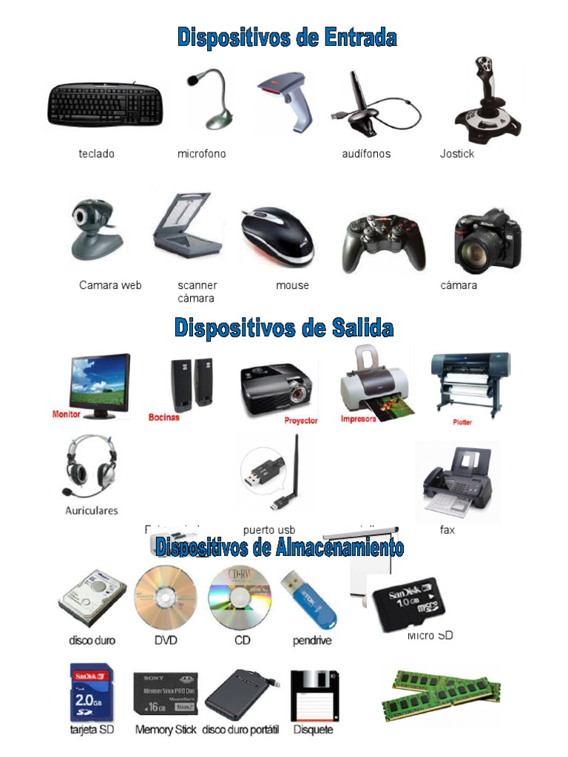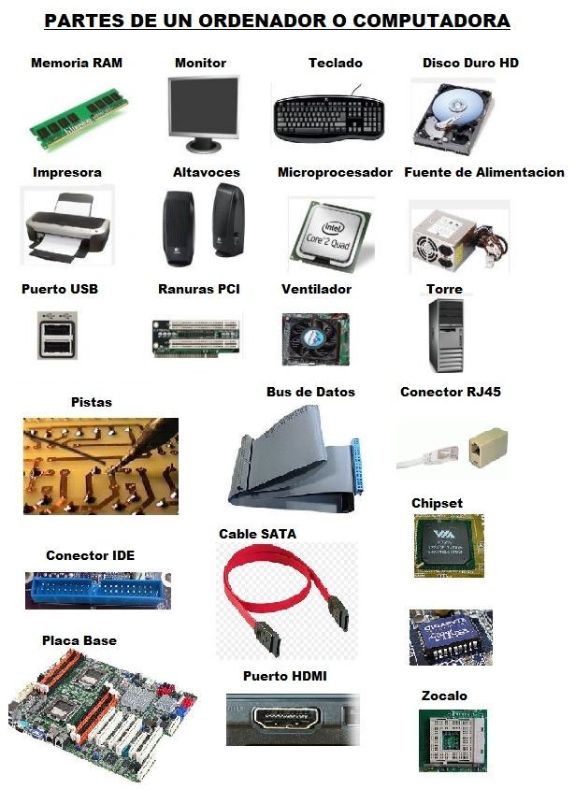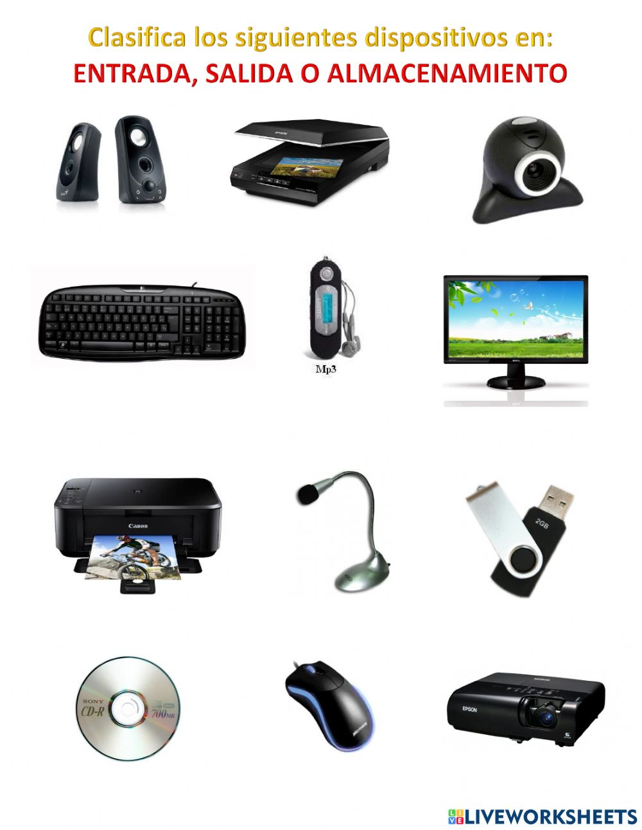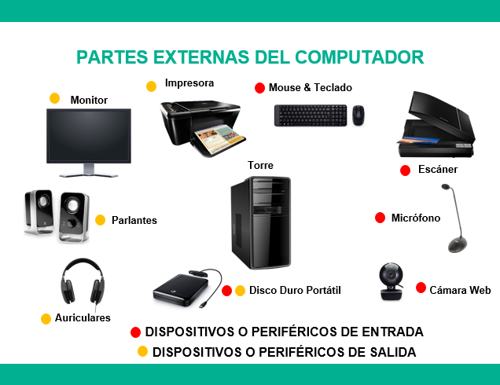

COMPUTADORA ESCANER DVD´S

 al dispositivo de entrada que permite digitalizar imágenes

tipo de disco óptico para almacenamiento de datos.

dispositivo informático que es capaz de recibir, almacenar y procesar información de una forma útil.



TECLADO AUDIFONO PROYECTOR

realiza presentaciones o disfruta en resolución o videos

Es electrónico

Que notifica sonidos.

Es una herramienta que usamos para conducir datos





DISCO DURO WEBCAM LECTORES DE CODICO DE BARRA

Donde se almacena los datos de a largo plazo y no se eliminan.

Es para escanear algún producto o verificar su precio.

Es una cámara digitala donde se conecta a una computadora donde saca capturas de las imágenes.



ALTA VOCES MICROFONO

PLOTTER

transforma las ondas sonoras en corrientes eléctricas.

Que le dan salida al audio al computador

dispositivo de impresión conectado a un ordenador, y diseñado específicamente para impresiones gráficas

IMPRESORA MAUSE TARJETA DE MEMORIA

Que produce los textos o gráficos de documentos.

es el medio o soporte de almacenamiento de datos que conserva los datos transferidos.

maneja con una sola mano y permite dirigir el movimiento del puntero sobre la pantalla para transmitir órdenes diversas.

Instrucciones: complete el siguiente mapa mental sobre los dispositivos de **entrada de datos.** Agregar más globos para completar el mapa de todos los dispositivos de entrada de datos.

Instrucciones: complete el siguiente mapa mental sobre los dispositivos de **salida de datos.** Agregar más globos para completar el mapa de todos los dispositivos de entrada de datos.

Instrucciones: complete el siguiente mapa mental sobre los dispositivos de **almacenamiento de datos**. Agregar más globos para completar el mapa de todos los dispositivos de entrada de datos.